Onde estão os problemas e as oportunidades da Olist: achados de negócio no dataset para orientar o uso de agentes de IA

Diogo¹; Igor^{1*}; Lorran¹

¹ FIAP. Pós-graduação em Agentic AI. Tech Challenge – Fase 1. São Paulo, SP, Brasil
*autor correspondente: igorgtdas1@gmail.com · card OLIST-3

Sumário Executivo
Este documento transforma os indicadores-base do dataset Olist em achados de negócio. Foram feitas 12 análises: seis núcleo, sugeridas pelos desafios do enunciado, e seis diferenciais, que mostram onde e quando o problema nasce. Elas cobrem 8 das 8 dimensões do dataset. O achado mais forte é que o atraso aparece junto com a insatisfação: Atrasados recebem nota 1–2 em 62% dos casos, contra 9% no prazo, e concentram 27% das notas negativas sendo 6,8% dos pedidos. O atraso dá sinal antes de acontecer, porque se forma no transporte e na postagem fora do prazo pelo vendedor. Os comentários negativos, com milhares de textos, falam principalmente de entrega e de produto. Geografia, distância e picos de poucos meses concentram o problema, e a recompra é baixa mesmo entre clientes satisfeitos. Todos os achados são associações, não relações de causa, e cada número tem fórmula do Excel que o reproduz. Os seis achados-chave orientam a matriz de oportunidades, os KPIs e o mapa de agentes.
Palavras-chave: achados de negócio; logística de e-commerce; satisfação do cliente; análise de avaliações; agentes de IA.

Where Olist's problems and opportunities lie: business findings from the dataset to guide AI agents
Abstract
This document turns the Olist baseline indicators into business findings through 12 analyses covering 8 of the 8 dataset dimensions. Late deliveries are strongly associated with low review scores, delays build up mostly in transport and in late shipping by sellers, negative comments focus on delivery and product issues, and delays concentrate in distant regions and in a few peak months. Repurchase is low regardless of satisfaction. All findings are associations, not causal claims, and every figure is reproducible with Excel formulas.
Keywords: business insights; e-commerce logistics; customer satisfaction; review analysis; AI agents.

Introdução
O enunciado do Tech Challenge pede que o relatório apresente os principais problemas ou oportunidades da Olist e as análises feitas no dataset. O grupo é avaliado pela profundidade das análises e pela qualidade dos insights (FIAP, 2026). A etapa anterior, o card OLIST-2, preparou a base e calculou indicadores como a taxa de atraso (6,8%) e a nota média (4,09 (1 a 5)).
Indicadores dizem quanto; achados dizem onde, quando e com quem o problema acontece, e o que isso muda para o negócio. Este trabalho corresponde ao card OLIST-3. Seu objetivo é transformar os números em achados que justifiquem a escolha dos agentes de IA nos próximos cards: a matriz de oportunidades (OLIST-5), os KPIs (OLIST-6) e o mapa de agentes (OLIST-8).
Metodologia
A análise é quantitativa, exploratória e descritiva, feita sobre a base com uma linha por pedido do OLIST-2, em que as oito regras de qualidade já estão aplicadas. A essa base foram acrescentadas, ainda por pedido, informações sobre:
– o vendedor e a categoria do item principal;
– o peso dos itens e a participação do frete no valor;
– o tempo de cada etapa do ciclo do pedido;
– se a postagem respeitou o prazo-limite do vendedor;
– a distância em linha reta entre os CEPs de vendedor e cliente;
– a forma de pagamento e a recompra.
Os comentários das avaliações com nota 1 ou 2 foram classificados em seis temas por palavras-chave, definidas a partir da leitura de uma amostra. É uma classificação aproximada, usada para dimensionar os temas. A Tabela 1 lista as análises.
Tabela 1. Análises realizadas, tipo e dimensões do dataset cobertas.
ID | Tipo | Pergunta | Dimensões
N1 | Núcleo | A nota do cliente muda quando o pedido chega atrasado? | pedidos, logística, avaliações
N2 | Núcleo | Que parte das avaliações negativas está ligada a atraso ou a pedido não entregue? | pedidos, logística, avaliações
N3 | Núcleo | Do que o cliente insatisfeito reclama quando escreve? | avaliações, logística, produtos
N4 | Núcleo | Quantos pedidos não se concretizam e em que ponto? | pedidos, produtos
N5 | Núcleo | Quantos clientes voltam e a experiência da primeira compra faz diferença? | clientes, pedidos, avaliações
N6 | Núcleo | O atraso é igual no país inteiro? | clientes, logística, geolocalização
D1 | Diferencial | Em que etapa do ciclo o pedido atrasado perde tempo? | pedidos, logística, vendedores
D2 | Diferencial | O atraso está concentrado em alguns vendedores? | vendedores, logística
D3 | Diferencial | Categoria e peso do produto estão associados a atraso e nota? | produtos, logística, avaliações
D4 | Diferencial | Frete caro ou forma de pagamento estão associados a notas piores? | pagamentos, produtos, avaliações
D5 | Diferencial | O atraso muda ao longo do ano? | pedidos, logística, avaliações
D6 | Diferencial | A distância e a rota entre vendedor e cliente estão associadas ao atraso? | geolocalização, vendedores, clientes, logística
Fonte: Elaboração própria.
Cada análise é apresentada em quatro partes:
– Fato: o que os números mostram;
– Leitura: o que o fato sugere sobre o negócio;
– Cautela: até onde o dado permite concluir;
– E daí?: o que muda para a Olist.
Como os dados são observacionais, nenhuma conclusão afirma causa: o texto usa expressões como "associado a" e "compatível com", e uma checagem automática procura linguagem causal. Cada número citado vem de uma métrica com fórmula do Excel na planilha de achados. As fórmulas das 12 métricas foram recalculadas fora do Python e chegaram aos mesmos valores.
Resultados e Discussão
Análises núcleo
N1. O atraso aparece junto com a insatisfação, e a parte de notas ruins cresce com os dias de atraso até cerca de uma semana
Fato. Entre os pedidos entregues com atraso, 62,4% receberam nota 1 ou 2; entre os entregues no prazo, 9,3%. A parte de notas negativas sobe de 32% (1 a 3 dias de atraso) para 68% (4 a 7 dias) e fica perto de 79% a partir de 8 dias.
Leitura. A pontualidade está fortemente associada à satisfação: o cliente que recebe no prazo raramente avalia mal, e o que espera além do prometido avalia mal na maioria das vezes.
Cautela. É associação: pedidos atrasados podem ter outras características (região, produto, vendedor) que também pesam na nota. A avaliação depende de o cliente responder a pesquisa.
E daí?. Proteger o prazo, ou avisar o cliente antes de o atraso acontecer, é uma das alavancas mais claras para a nota. É aqui que um agente de acompanhamento de entregas ganha sentido.
Figura 1. Percentual de notas 1 ou 2 por faixa de atraso.
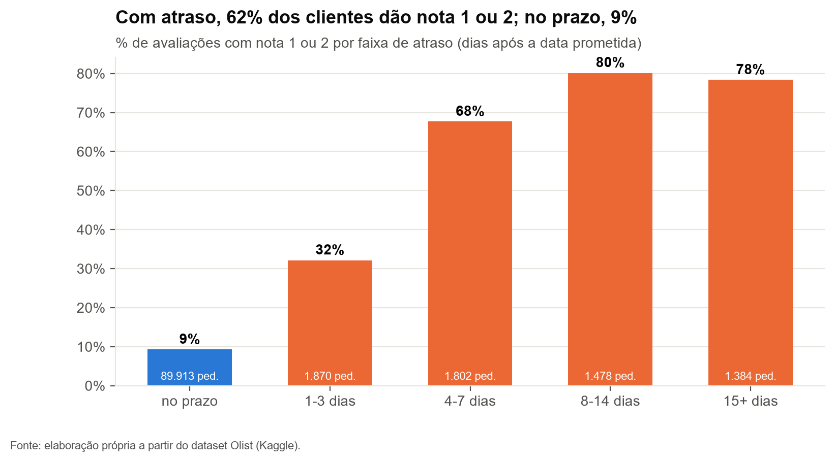
Fonte: Elaboração própria a partir do dataset Olist (Kaggle).
N2. Problemas de entrega respondem por uma fatia grande das notas ruins, muito maior que o seu peso nos pedidos
Fato. Os pedidos atrasados são 6,8% dos entregues, mas concentram 27,5% de todas as notas 1 ou 2. Outros 15,4% das notas negativas vêm de pedidos que não foram entregues ou não têm data de entrega válida.
Leitura. Somando atraso e não entrega, cerca de 43% das avaliações ruins estão ligadas à entrega. O restante passa por produto, atendimento e outros motivos, vistos em N3.
Cautela. Um pedido entregue no prazo também pode ter tido problema de entrega, como produto danificado no transporte. Por isso a fatia ligada à entrega tende a estar subestimada, e não superestimada.
E daí?. Melhorar a entrega atinge a maior parte do problema de reputação, mas não todo. A outra parte pede olhar o conteúdo dos comentários (N3).
N3. Os comentários negativos falam primeiro de entrega e, em seguida, de produto errado ou com defeito
Fato. Dos 10.838 comentários de avaliações com nota 1 ou 2, 45% citam entrega (não recebeu ou atraso) e 32% citam o produto (errado, incompleto, com defeito ou de má qualidade). Atendimento aparece em 13% e cancelamento, troca ou reembolso em 14%.
Leitura. O texto confirma o que os números de prazo mostram (N1, N2) e acrescenta um segundo bloco de problemas, ligado ao produto e ao vendedor, que o prazo não explica.
Cautela. A classificação por palavras-chave é aproximada: erra ironias e frases fora do padrão e não pega todos os casos. Só uma parte dos clientes escreve comentário, então o retrato pode pender para os mais insatisfeitos.
E daí?. Há milhares de textos em português esperando leitura. Classificar, priorizar e encaminhar esses comentários automaticamente é um caso típico de IA generativa, com ganho de escala para o atendimento.
Figura 2. Temas dos comentários negativos.
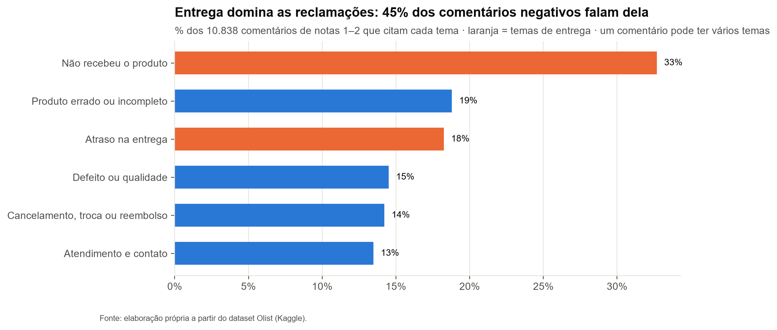
Fonte: Elaboração própria a partir do dataset Olist (Kaggle).
N4. Cancelar é raro, mas quase sempre acontece depois do pagamento aprovado, e metade dos casos é falta de produto
Fato. 1,2% dos pedidos foram cancelados ou ficaram indisponíveis. Desses, 49% são indisponibilidade (o produto não estava disponível), 89% já tinham o pagamento aprovado e 6% chegaram a ser postados.
Leitura. O volume é pequeno, mas a maior parte dos casos acontece depois da aprovação do pagamento. Isso é compatível com estoque desatualizado no vendedor: o cliente paga por algo que não existe.
Cautela. O dataset não traz o motivo do cancelamento nem quem cancelou (cliente, vendedor ou Olist). A taxa mensal oscila pouco e não mostra tendência clara.
E daí?. Conferir a disponibilidade com o vendedor antes de confirmar a venda e avisar o cliente rapidamente quando faltar produto são automações simples, de baixo risco, para a operação.
N5. Quase ninguém volta a comprar, e a nota da primeira compra quase não muda isso
Fato. Só 3,1% dos clientes fizeram mais de um pedido. A recompra é de 3,1% quando a primeira compra teve nota 4 ou 5 e de 3,1% quando teve nota 1 ou 2; com a primeira compra atrasada, 2,6%. 31% das segundas compras acontecem no mesmo dia da primeira.
Leitura. A recompra é baixa em todos os grupos, e a satisfação com a primeira compra quase não a altera. Parte das recompras no mesmo dia parece ser o mesmo carrinho dividido em pedidos, não uma volta do cliente.
Cautela. Baixa recompra não é o mesmo que perda de cliente (churn): o período tem cerca de dois anos, muitos produtos são de compra rara e o cliente pode voltar à Olist por outro marketplace, sem aparecer como o mesmo cliente.
E daí?. Satisfação sozinha não está trazendo o cliente de volta. Retenção pede ação ativa, como comunicação pós-venda e ofertas no momento certo, e não só evitar a nota ruim.
N6. O atraso se concentra no Norte e no Nordeste
Fato. A taxa de atraso é de 12,7% no Nordeste e 8,6% no Norte, contra 6,1% no Sudeste e 5,9% no Sul. Por estado, MA lidera (17,4%) entre os que têm 500 ou mais entregas.
Leitura. Os clientes mais distantes do eixo onde estão os vendedores sofrem mais atraso, embora o prazo prometido para eles já seja maior: em média 38 dias no Norte e 31 no Nordeste, contra 22 no Sudeste. Mesmo com essa folga, a promessa não acompanha a dificuldade real da rota.
Cautela. Estados pequenos têm poucas entregas e taxas instáveis. Região é um resumo: dentro dela há diferenças entre capital e interior que o dado por estado não mostra.
E daí?. Prazo prometido e acompanhamento podem ser calibrados por rota. Um agente de previsão de risco de atraso por região e vendedor é um uso direto deste achado.
Figura 3. Taxa de atraso por região do cliente.
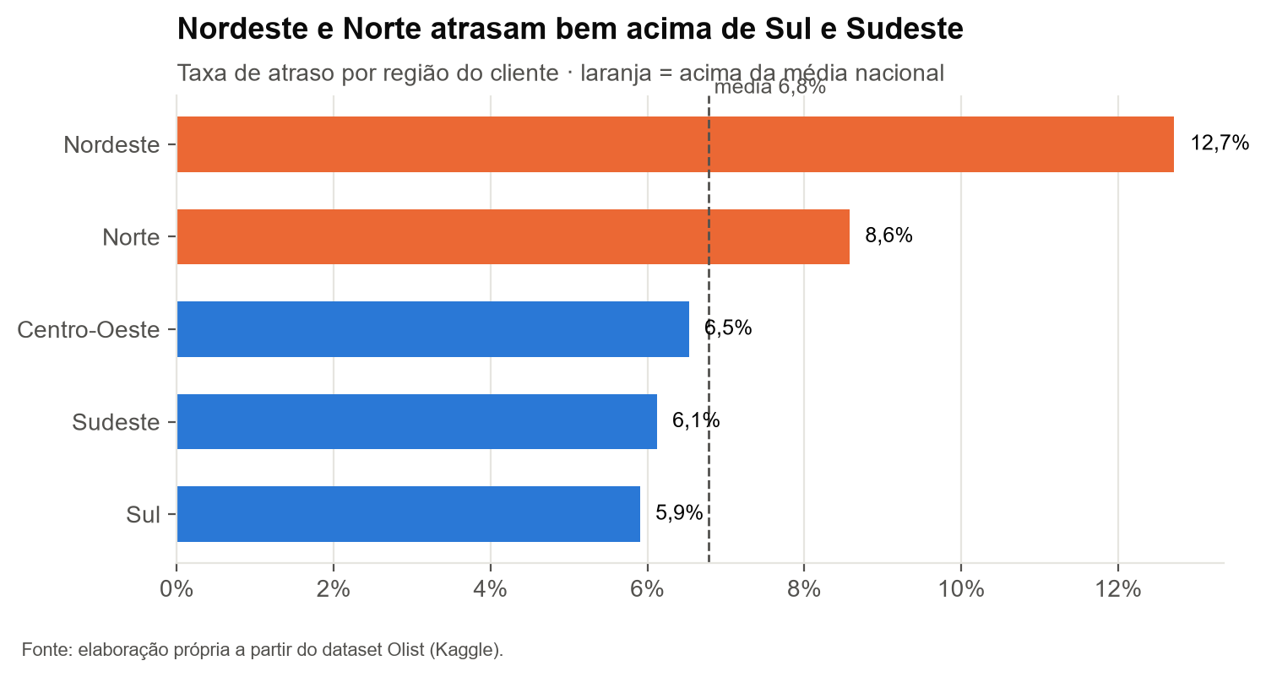
Fonte: Elaboração própria a partir do dataset Olist (Kaggle).
Análises diferenciais
D1. O atraso nasce sobretudo no transporte, e a postagem fora do prazo do vendedor multiplica o risco por 3,9
Fato. Nos pedidos atrasados, o transporte leva em média 27,9 dias, contra 8,0 nos entregues no prazo. A postagem pelo vendedor leva 5,6 dias, contra 2,7. A aprovação do pagamento é igual nos dois grupos (menos de 1 dia). 9,0% dos pedidos foram postados depois do prazo-limite do vendedor; esses atrasam em 20,9% dos casos, contra 5,4% dos postados no prazo.
Leitura. O prazo prometido é parecido para os dois grupos (cerca de 23 dias), então o atraso não vem de uma promessa mais curta. Ele se forma no transporte e, em parte, na demora do vendedor para postar. A postagem fora do limite é um sinal de alerta que aparece dias antes de o atraso se concretizar.
Cautela. As datas de postagem e entrega são registros operacionais e podem ter erros (a regra R6 já tirou os casos impossíveis). O dado não diz qual transportadora fez a entrega.
E daí?. Há um gatilho objetivo para agir cedo: vendedor que passou do prazo de postagem. Um agente pode monitorar esse sinal, cobrar o vendedor e avisar o cliente antes que o atraso vire nota ruim.
Figura 4. Tempo médio por etapa do ciclo do pedido.
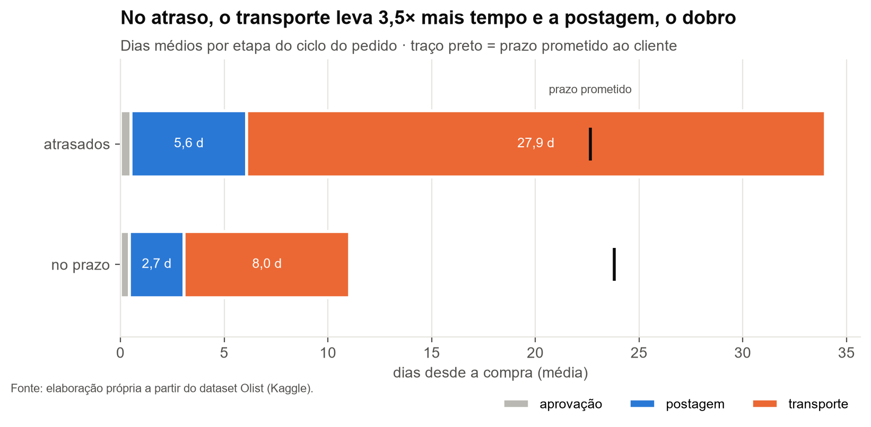
Fonte: Elaboração própria a partir do dataset Olist (Kaggle).
D2. Os atrasos se concentram nos grandes vendedores, mas entre vendedores de porte parecido a taxa varia muito
Fato. 97 dos 2.957 vendedores com entregas (3,3%) respondem por metade dos pedidos atrasados. Metade dos pedidos vem de 127 vendedores, então a concentração dos atrasos acompanha a das vendas. Entre os 418 vendedores com 50 ou mais entregas, a taxa de atraso vai de 3,6% (quartil inferior) a 8,9% (quartil superior), e 6% deles atrasam o dobro da média ou mais.
Leitura. Os grandes vendedores pesam mais nos atrasos porque vendem mais, mas, entre vendedores de porte parecido, há os que entregam bem e os que atrasam com frequência. Isso é compatível com diferenças de processo de cada vendedor.
Cautela. A taxa de um vendedor mistura sua própria agilidade com a região dos clientes e a transportadora usada. O vendedor do pedido é o do item de maior preço; pedidos com vários vendedores são poucos.
E daí?. Acompanhar os vendedores pelo desempenho de entrega permite agir onde o problema se repete. Um agente pode gerar alertas e recomendações para o time que cuida dos lojistas, com foco em poucos vendedores e grande efeito.
Figura 5. Distribuição da taxa de atraso dos vendedores com 50 ou mais entregas.
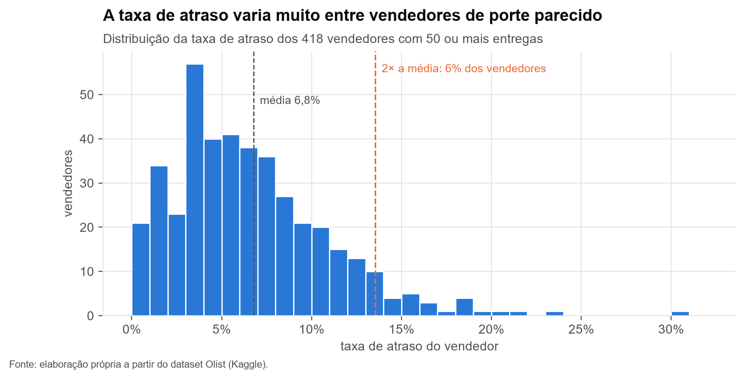
Fonte: Elaboração própria a partir do dataset Olist (Kaggle).
D3. Produtos pesados atrasam mais e são pior avaliados, e o atraso quase dobra entre a melhor e a pior categoria
Fato. Pedidos com mais de 10 kg atrasam em 8,9% dos casos, contra 6,5% nos de até 0,5 kg, e têm nota média 3,90, contra 4,19. Entre as categorias com 1.000 ou mais entregas, a taxa de atraso vai de 4,2% (malas_acessorios) a 8,1% (bebes).
Leitura. Peso e categoria aparecem associados ao atraso e à nota. Itens volumosos exigem transporte diferente e parecem sofrer mais na rota. Móveis de escritório combinam atraso acima da média com a pior nota entre as grandes categorias (3,65).
Cautela. Peso e categoria andam juntos (móveis são pesados) e com a região do cliente. O peso vem do cadastro do produto e falta em poucos casos (regra R5).
E daí?. Pedidos pesados merecem prazo prometido mais realista e acompanhamento mais próximo. O peso é uma variável útil para um agente que estima o risco de atraso no momento da compra.
Figura 6. Taxa de atraso por peso do pedido e por categoria.
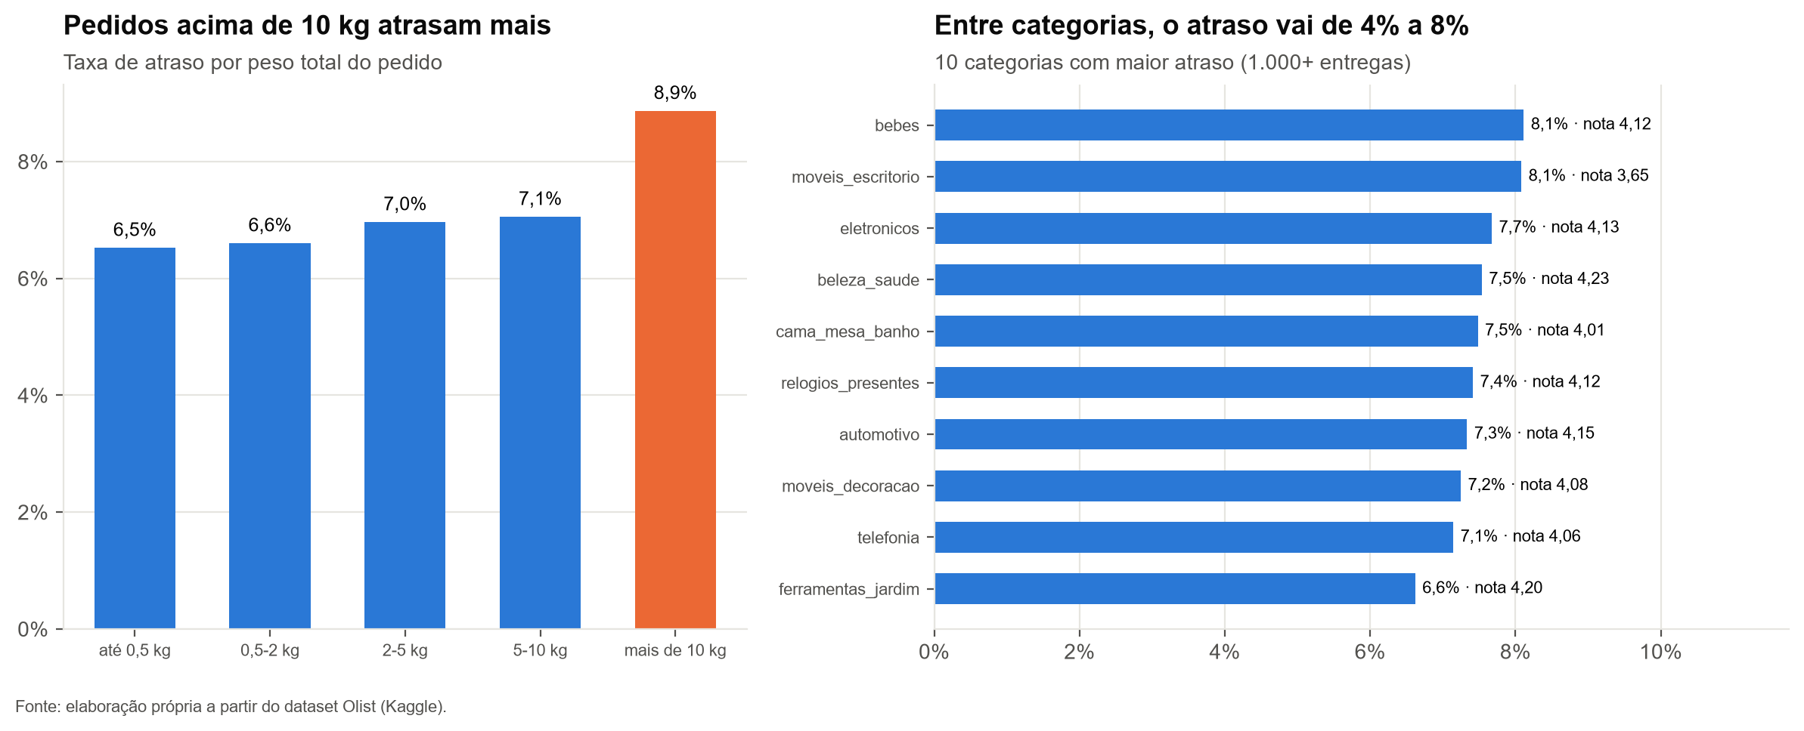
Fonte: Elaboração própria a partir do dataset Olist (Kaggle).
D4. O peso do frete e a forma de pagamento quase não mudam a nota; o que pesa é o prazo
Fato. A nota média vai de 4,20 nos pedidos em que o frete pesa menos para 4,11 nos que pesa mais, uma diferença de 0,10 ponto. Entre as formas de pagamento, a nota média fica entre 4,00 e 4,17. 68% das compras no cartão são parceladas.
Leitura. Comparada à queda de cerca de 2 pontos associada ao atraso (OLIST-2, I09), a diferença ligada ao frete é pequena. O cliente parece aceitar o preço do frete combinado na compra; o que ele não aceita é o prazo descumprido.
Cautela. O dado não traz o frete de concorrentes nem o abandono de carrinho: clientes que desistiram da compra pelo valor do frete não aparecem. A análise vale só para quem comprou.
E daí?. Para a satisfação, cumprir o prazo vale mais do que baratear o frete. Esse achado ajuda a priorizar: agentes ligados a prazo e comunicação vêm antes de agentes de preço de frete.
D5. O atraso tem picos em poucos meses: na Black Friday de 2017 junto com o volume, e em fevereiro–março de 2018 sem aumento de volume
Fato. A taxa de atraso mensal fica perto de 4% na maior parte dos meses, mas chega a 12,4% em novembro de 2017 (Black Friday), 14,1% em fevereiro e 19,0% em março de 2018. Nesses meses a nota média cai para 3,99, 3,88 e 3,81.
Leitura. Na Black Friday, o salto de atraso coincide com o maior volume do período (7.288 entregas). Em fevereiro e março de 2018 o volume foi parecido com o de janeiro (7.069), que teve atraso de 5,7%; esse pico é compatível com fatores externos, como greves ou problemas nas transportadoras, que o dado não registra. Nos dois casos, a nota acompanha a pontualidade.
Cautela. São poucos meses de pico, e não sabemos o que aconteceu fora da Olist nesses períodos. A série tem menos de dois anos completos, então não dá para afirmar um padrão anual.
E daí?. Planejar a capacidade antes das datas de pico e ajustar o prazo prometido nesses períodos protege a nota. Um agente de apoio à decisão pode simular o volume esperado e sugerir prazos e reforços com antecedência.
Figura 7. Pedidos entregues e taxa de atraso por mês.
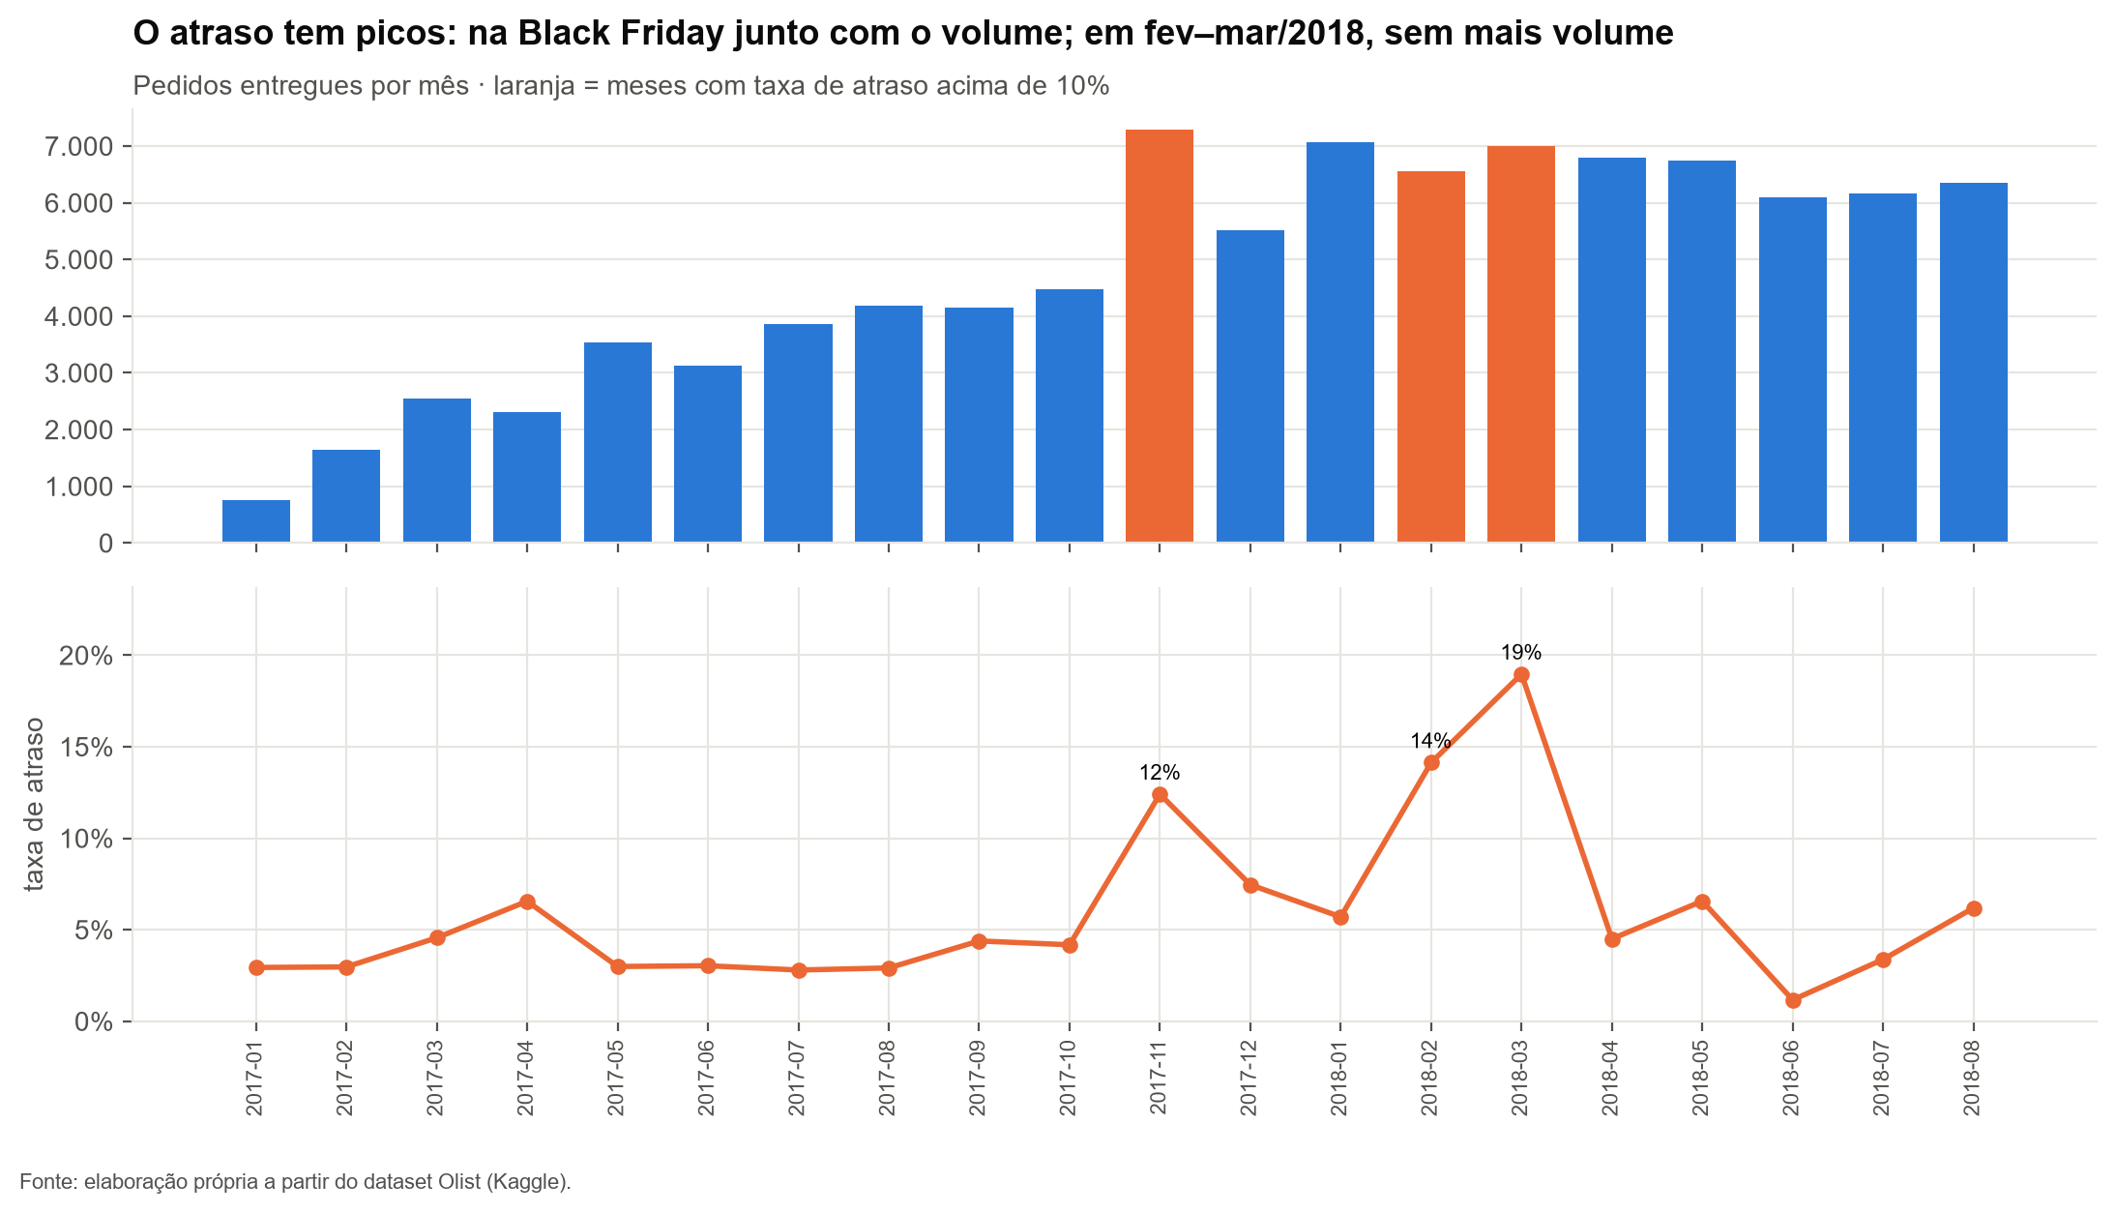
Fonte: Elaboração própria a partir do dataset Olist (Kaggle).
D6. A distância entre vendedor e cliente acompanha o atraso, e a maioria das vendas cruza estados
Fato. A taxa de atraso sobe de 4,5% (até 100 km) para 12,0% (mais de 2.000 km). Quando vendedor e cliente estão em estados diferentes, o atraso é de 8,0% e o prazo médio de 15,2 dias; no mesmo estado, 4,5% e 7,9 dias. 64% das entregas cruzam estados.
Leitura. A rota acompanha boa parte da diferença regional vista em N6: os vendedores estão concentrados no Sudeste, e o cliente distante depende de transporte longo, que é onde o atraso nasce (D1).
Cautela. A distância em linha reta é uma aproximação da rota real. CEPs sem coordenada (menos de 1%) ficam de fora.
E daí?. Aproximar a oferta do cliente, com vendedores ou estoques em outras regiões, e calibrar o prazo pela distância são alavancas estratégicas. A distância também é uma variável simples para o agente que estima o risco de atraso.
Figura 8. Taxa de atraso e prazo por distância entre vendedor e cliente.
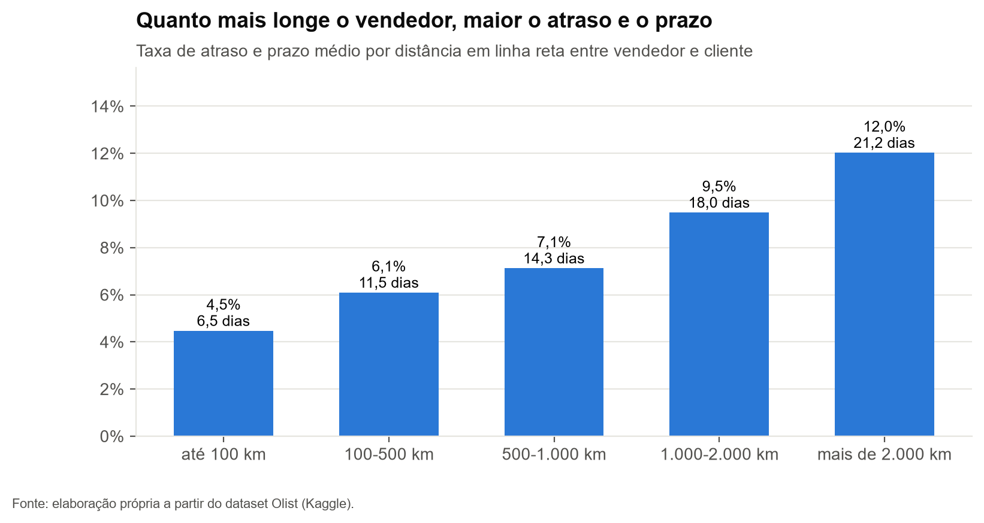
Fonte: Elaboração própria a partir do dataset Olist (Kaggle).
Achados-chave
A Tabela 2 reúne os seis achados que mais pesam na escolha dos agentes. Eles estão em ordem de relevância: primeiro os que afetam mais clientes e têm sinal mais forte nos dados. Cada um indica o desafio do enunciado que ilustra e o tipo de solução que pede. A escolha dos agentes em si fica para o mapa de agentes.
Tabela 2. Achados-chave, desafios do enunciado e oportunidade associada.
# | Achado | Evidência | Desafios do enunciado | Oportunidade
1 | Atraso é o maior detrator da satisfação | Atrasados recebem nota 1–2 em 62% dos casos, contra 9% no prazo, e concentram 27% das notas negativas sendo 6,8% dos pedidos. | Experiência do cliente, Gestão de avaliações (reviews), Eficiência logística | Agir antes do atraso: monitorar pedidos em risco e avisar o cliente de forma proativa.
2 | O atraso dá sinal antes de acontecer | No atraso, o transporte leva 27,9 dias contra 8,0; postagem fora do limite do vendedor (9% dos pedidos) eleva o atraso de 5% para 21%. | Eficiência logística, Eficiência operacional, Automação de processos | Automatizar o acompanhamento: alertas para vendedor atrasado na postagem e para pedido parado no transporte.
3 | Reclamações em texto em escala, com tema previsível | 45% dos comentários negativos falam de entrega e 32% de produto errado ou com defeito, em 10.838 textos. | Gestão de avaliações (reviews), Automação de processos, Experiência do cliente | IA generativa para ler, classificar, priorizar e responder avaliações e reclamações.
4 | Geografia e distância definem quem sofre o atraso | Nordeste atrasa 12,7% e Norte 8,6%, contra 6,1% no Sudeste; venda entre estados atrasa 8,0% contra 4,5% no mesmo estado. | Eficiência logística, Apoio à tomada de decisão, Escalabilidade da operação | Prever o risco de atraso por rota, peso e vendedor e calibrar o prazo prometido.
5 | A entrega tem picos de atraso em poucos meses do ano | Atraso de 12% na Black Friday de 2017 e de 19% em março de 2018, contra cerca de 4% nos meses normais. | Escalabilidade da operação, Apoio à tomada de decisão | Apoio à decisão para planejar capacidade e prazo antes das datas de pico e reagir rápido quando a pontualidade cair.
6 | Recompra baixa e indiferente à satisfação | Só 3,1% dos clientes voltam, com nota boa (3,1%) ou ruim (3,1%) na primeira compra. | Retenção e fidelização, Experiência do cliente | Retenção ativa no pós-venda: comunicação e ofertas personalizadas, não só evitar a nota ruim.
Fonte: Elaboração própria.
Considerações Finais
Os achados apontam para um mesmo eixo: a entrega. O atraso aparece junto com a maior parte da insatisfação, se forma em etapas que podem ser acompanhadas e se concentra em rotas, vendedores e meses identificáveis. Isso favorece agentes que monitoram e agem antes do problema, e não só depois da reclamação. Os comentários em texto e a recompra baixa abrem uma segunda frente, de atendimento e de retenção, em que a IA generativa tem papel natural.
Os dados vão de 2016 a 2018 e não trazem transportadora, custos, motivos de cancelamento nem registros de atendimento. Por isso, os achados devem ser lidos como hipóteses fortes a validar em piloto, e não como relações de causa.
Referências
FIAP. Tech Challenge Agentic AI – Fase 1: Olist Intelligent Marketplace. São Paulo: FIAP, 2026. Enunciado da atividade.
MCKINNEY, W. Data structures for statistical computing in Python. In: PYTHON IN SCIENCE CONFERENCE, 9., 2010, Austin. Proceedings [...]. Austin: SciPy, 2010. p. 56-61.
OLIST. Brazilian E-Commerce Public Dataset by Olist. Kaggle, 2018. Disponível em: https://www.kaggle.com/datasets/olistbr/brazilian-ecommerce. Acesso em: 26 out. 2026.
TUKEY, J. W. Exploratory data analysis. Reading: Addison-Wesley, 1977.

